НИКОЛАЕВ ИГОРЬ ГЕННАДЬЕВИЧ

Исполнительный директор, Руководитель проектного офиса, Директор по стратегическому развитию, руководитель проектов M&A

Е-mail: nikolaev_igor@inbox.ru
Тел. +7(916)924-78-28

Проживание и регистрация: г. Москва
Дата рождения: 17.02.1978 г.
Семейное положение: женат, 2 детей
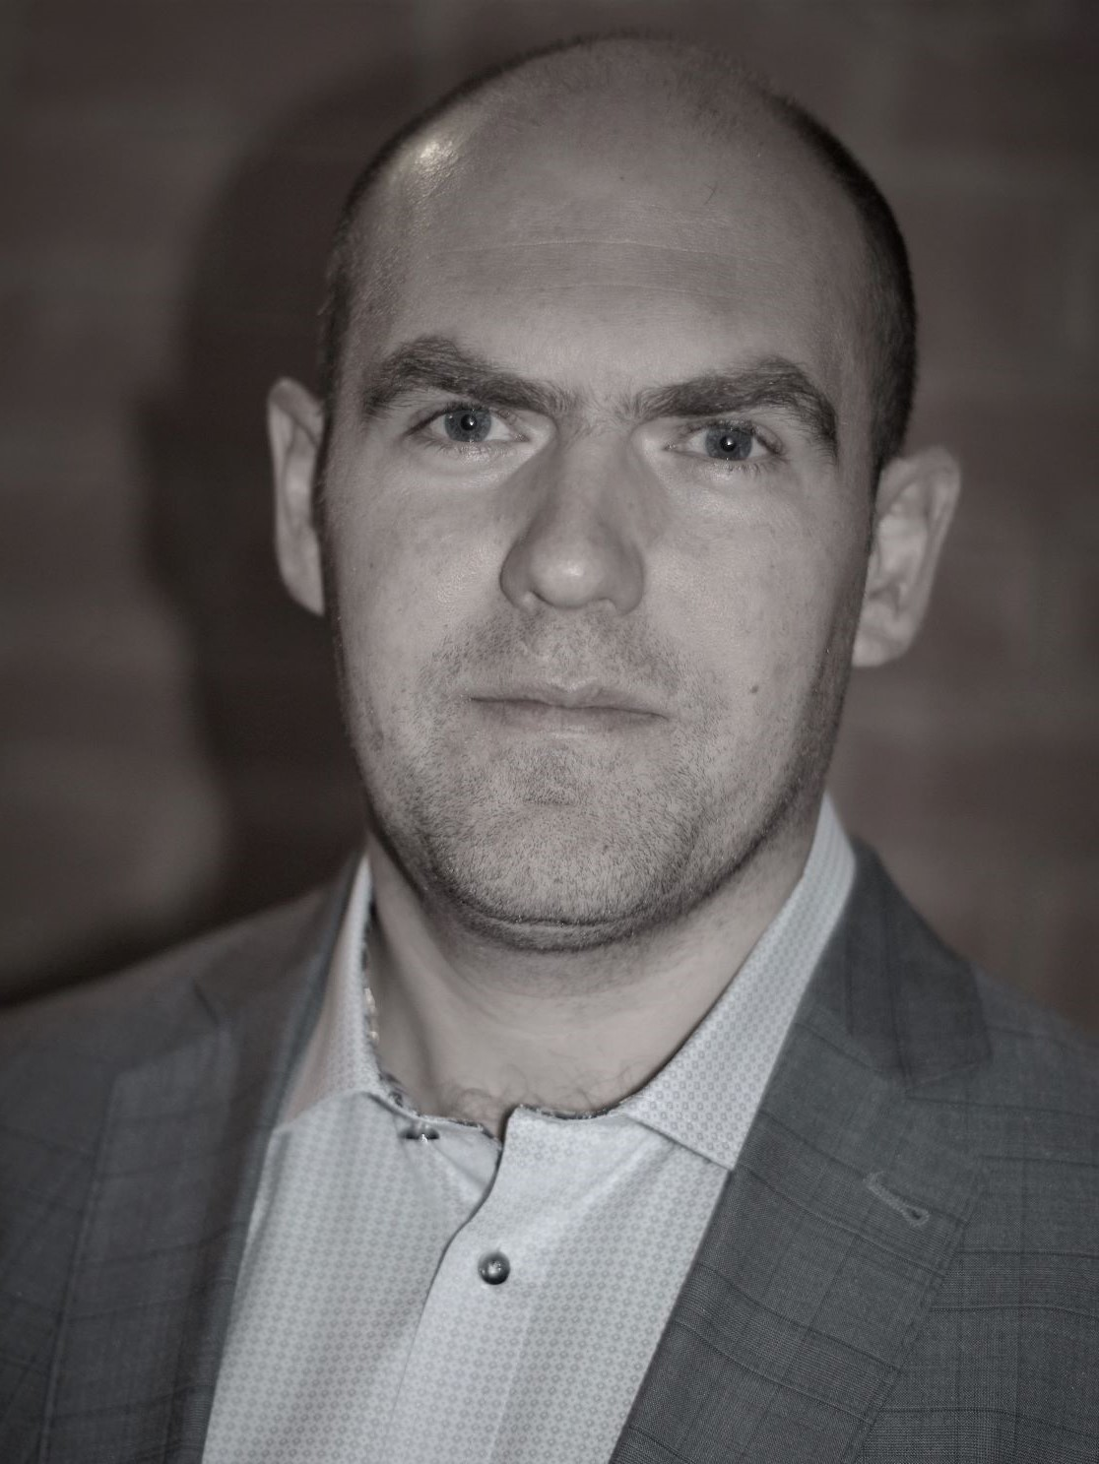

КЛЮЧЕВЫЕ КОМПЕТЕНЦИИ

- Управление проектной деятельностью: стратегические проекты (разработка и реализация среднесрочной стратегии, выход в новые регионы, развитие новых бизнесов), инвестиционные проекты, проекты повышения операционной эффективности, создание новых продуктов (франчайзинг, программы лояльности и т.д.). Руководство такими проектами.

- Практический опыт повышения операционной эффективности, оптимизации затрат, создания эффективных структур и методов работы. Разработка систем KPI и метрик для dashboards.

- Глубокая экспертиза в управлении инвестициями: методологическое сопровождение и координация работы Инвестиционного комитета, совершенствование методик и подходов. Подготовлены сотни ТЭО и инвестиционных моделей по различным проектам.

- Практическое и теоретическое владение всем современным инструментарием стратегического управления. Руководство созданием и реализацией корпоративной стратегии, контроль ее реализации. Опыт представления и защиты проектов в различных органах корпоративного управления – Правление, Советы Директоров и т.д.

- Руководство функцией развития крупной Группы компаний. Проекты регионального развития, оценка потенциала регионов.

- Большой опыт создания различных регламентов, методик, положений и т.п.

- Опыт проведения сделок купли-продажи бизнесов и активов (M&A) до 50 млн.$. Все этапы: от переговоров до юридического и финансового структурирования, завершения расчетов и интеграции.

- Опыт организации и проведения различных маркетинговых исследований рынков и отраслей (количественные и качественные), оценка емкости рынка и прогнозирование тенденций, анализ конкурентов. Опыт консалтинговой деятельности (частная практика).

ОПЫТ РАБОТЫ

01.2016 – настоящее время Проекты в девелопменте (жилье)

- Исследование региональных рынков недвижимости
- Best-use земельного участка
- Разработка концепции застройки и маркетингового позиционирования
- Определение оптимальных ТЭПов, квартирография
- Инвестиционное моделирование и прогнозирование, планы продаж
- Эффективный брендинг проектов
- Коммерческая стратегия проектов: ценообразование, организация продаж, реклама и продвижение
- Подготовка заданий на проектирование, сопровождение проектирования
- Внедрение эффективной мотивации и др.

Успешно завершена работа по 6 проектам.

07.2012 – 31.12.2015 Финансовая Группа «Лайф», АКБ «Пробизнесбанк» Директор по проектному бизнесу, Исполнительный директор ООО «Пробизнес-Девелопмент»

Управление непрофильными активами Финансовой Группы «Лайф». Возглавлял дочернюю инвестиционно-строительную компанию (в режиме антикризисного управления): 7 проектов разной стадии готовности (жилье бизнес-класса) общей площадью объектов более 150 тыс.кв.м, 3 земельных актива общей площадью 2,5 тыс.га; 65 сотрудников, выручка более 1 млрд.руб./год.

Обязанности:
- Антикризисное управление компанией: восстановление платежеспособности, увеличение выручки, перевод в режим безубыточности. Завершение начатых проектов, продажа активов.
- Оптимизация затрат и повышение эффективности управления проектами;
- Координация работы подразделений: Дирекция строительства, Контрольно-ревизионное управление, планово-экономический отдел, коммерческая дирекция, руководители проектов, служба главного бухгалтера
- Организация и привлечение финансирования проектов. Управление бюджетированием и финансовым планированием, казначейством. Планирование и контроль инвестиций, инвестиционное моделирование
- Внедрение новой системы KPI и эффективной мотивационной программы;
- Контроль реализации проектов: соблюдение календарного плана, плановой себестоимости, качества строительства. Претензионная работа с контрагентами.
- Координация работы коммерческой дирекции (продажи и маркетинг). Ценообразование, рекламные кампании, инструменты digital и offline-маркетинга, новый сайт.
- Создания стратегических партнерств

Достижения:
- Оптимизированы система операционного управления компанией, бизнес-процессы
- Компания выведена в режим самофинансирования, погашена просроченная кредиторская задолженность;
- Выстроена система управления и контроля реализацией девелоперских проектов
- Привлечено проектное финансирование от Сбербанка на развитие одного из проектов (900 млн.руб.);
- С нуля сформирована коммерческая дирекция (отделы продаж и отдел маркетинга). Внедрены современные инструменты digital-маркетинга и оффлайн-маркетинга, в том числе нестандартные. Успешно завершены продажи в 3 проектах, выручка в 2013-2014гг. составила 2,3 млрд.руб (в 3 раза выше, чем в предыдущие годы)
- 1 проект продан стратегическому инвестору
- Привлечен соинвестор для строительства одного из проектов
- Оптимизирована оргструктура и расходы компании. Штатная численность сокращена в 2,5 раза, текущие расходы компании в 3 раза, расходы на рекламу и маркетинг – в 3 раза (без потери эффективности)

2002-2012 Группа компаний «Виктория» (сети магазинов «Виктория», «Квартал», «Дешево», www.victoria-group.ru), должности:

      - Директор по сделкам (M&A)

Обязанности:
Организация приобретения розничных сетей:
- подготовка и защита на Совете Директоров стратегического плана развития Группы, в т.ч. определение целевых регионов и сетей-объектов приобретения;
- поиск сетей–объектов приобретения;
- инвестиционный анализ, подготовка ТЭО и финансовых моделей, расчет показателей эффективности инвестиций: NPV, APV, IRR, DPBP, ROI, PI
- проведение переговоров на высшем уровне (акционеры, генеральные директора, инвестбанки);
- организация комплексного due diligence, в т.ч. с привлечением Big4;
- подготовка презентаций и представление проектов на рассмотрение Совета Директоров;
- подготовка контрактной документации;
- координация деятельности проектных команд в процессе интеграции.

Достижения:
- Приобретена сеть «Семейная копилка» (г. Тула и Тульская обл., 40 магазинов, выручка 120 млн.$);
- Приобретена часть сети «Остров»;
- Проведен due diligence нескольких крупных.

      - Директор по развитию, член Правления

Обязанности:
- Поиск и приобретение прав на объекты недвижимости, управление арендными отношениями (свыше 160 договоров аренды);
- Функциональное управление Региональными службами развития форматов (супермаркеты, магазины у дома);
- Руководство централизованной Дирекцией по развитию;
- Член Бюджетного комитета: рассмотрение и утверждение оперативных и годовых бюджетов бизнес-единиц Группы;
- Член Стратегического комитета: рассмотрение концептуальных вопросов изменения форматов и процессов, в т.ч. ребрендинг супермаркетов «Виктория»;
- Разработка и реализация стратегии развития Группы;
- Руководство Инвестиционным комитетом Группы, организация подготовки материалов и защиты проектов;
- Член рабочей группы по подготовке Группы к IPO.

Достижения:

- Открыто более 100 магазинов различных форматов
- Осуществлен выход Группы в 2 новых региона;
- В 70% арендованных объектов снижены арендные ставки;
- Подготовлена и начала реализовываться 5-летняя стратегия Группы компаний.

      - Заместитель Директора по развитию

Обязанности:
- Организация и проведение исследований в регионах РФ: оценка рынка розничной торговли, расчет потенциала рынка для развития Группы и прогнозы товарооборота по объектам;
- Поиск мест для размещения супермаркетов и гипермаркетов (участки, девелоперские проекты);
- Участие в проведении первичных переговоров по объектам (аренда, земельные участки, соинвестирование);
- Подготовка ТЭО инвестиционных проектов Группы;
- Разработка модели оценки инвестиционных проектов;
- Представление и защита проектов на Инвестиционном комитете Группы;
- Разработка Стратегического плана Группы, Программ регионального развития до 2010 гг.

Достижения:
- Достигнуты договоренности о коммерческих условиях приобретения объектов (предварительные договоры аренды и соглашения о намерениях) в 10 регионах РФ.

      - Руководитель Отдела развития

Обязанности:
- Реализация франчайзингового проекта – магазин у дома «Квартал»;
- Руководство PR-деятельностью и поддержанием корпоративного сайта;
- Маркетинговые стратегии розничных форматов Группы компаний;
- Создание концепций форматов «магазин у дома», «супермаркет», «сash&сarry».
- Регистрация товарных знаков, работа с Роспатентом;
- Подготовка процессной документации и стандартов по бизнес-процессам «Продвижение», «Ценообразование», «Маркетинговые исследования», «Формирование товарного портфеля»;
- Подготовка бизнес-планов и ТЭО всех инвестиционных проектов Группы
- Координация проекта «Гипермаркет»: разработка концепции формата гипермаркет;
- Координация рабочих групп по исследованию и проведению переговоров с потенциальными объектами M&A в регионах РФ.

      - Маркетолог

Обязанности:
- Исследование мест предполагаемого открытия магазинов (геомаркетинг);
- Подготовка и проведение маркетинговых исследований;
- Внедрение проекта «Карта постоянного клиента «Виктория».

- – 2002 работа в различных производственных и коммерческих структурах г. Калининграда

ОБРАЗОВАНИЕ:

1995-2000 Калининградский государственный университет,
Экономический факультет (стратегический менеджмент)

Дополнительное обучение:
«Брэндархитектура: создание и управление брэндом»;
«Пластиковые карты в розничной торговле»;
«Проектирование и внедрение процессной системы управления» и др.

Автор публикаций по вопросам управления в ритейле в журналах «Маркетинг в России и за рубежом», «Проблемы современной экономики», «Retail&Loyalty».
Приглашенный эксперт в программах «В фокусе» (РБК-ТВ), спикер множества отраслевых форумов и конференций (2005-2010гг.)

